Деньги, которые пахнут
Автомобильное топливо дорожает быстрее, чем растут доходы населения. Год назад литр «девяносто пятого» бензина стоил около 3 грн, а теперь его цена перевалила за 4 грн. И это не предел: рыночные аналитики уверяют, что цены на автомобильное топливо в недалеком будущем достигнут доллара за литр. Как уберечь себя от высоких расходов? Один из самых действенных и доступных способов экономии — установка на автомобиль газобалонного оборудования, которое позволит использовать «голубое» топливо.
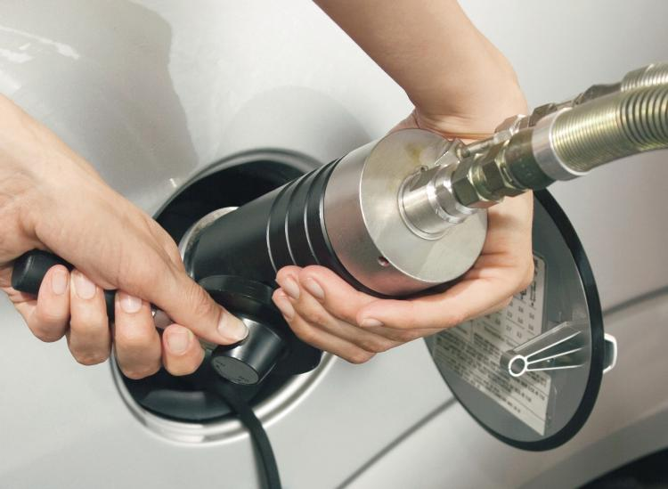

Метан или пропан?
Для начала — немного теории. Сейчас используются два вида газового топлива — метан (сжатый газ, в Европе известен как CNG) и пропан-бутан (сжиженное синтетическое топливо, LPG).
Метан — это так называемый природный газ. В жидкую фазу метан переходит только при низких температурах (около –160°С), поэтому его хранят в газообразном виде, но под очень высоким давлением (200—250 атм). Рассчитанный на такое давление стальной баллон емкостью 50 литров весит около 100 кг! Поэтому до недавнего времени на сжатом метане ездили только грузовики и автобусы, для которых масса и габариты оборудования не имеют решающего значения. Но уже появились и постепенно распространяются облегченные металлопластиковые (композитные) баллоны, которые можно устанавливать и на легковые машины.
Главное достоинство сжатого метана в том, что при его сгорании выделяются безвредные для организма углекислый газ и вода — именно это позволяет использовать метан в быту. Недостаток — существенное падение мощности двигателя при работе на метане. Высокое давление диктует использование особой и довольно сложной аппаратуры — например, многоступенчтатого редуктора, который «на выходе» понижает давление. Зато «метановому» редуктору не нужна пробка для слива конденсата — у сжатого газа он отсутствует в принципе.
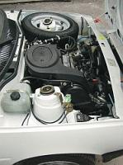 | 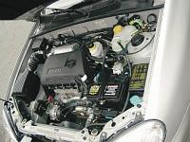
Газовая установка хорошо вписывается как в подкапотное пространство карбюраторной Таврии, так и в моторный отсек Сенса с системой распределенного впрыска (фото слева)
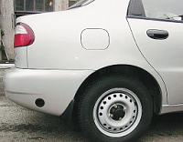 | 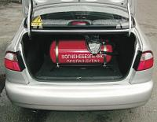
Внешне «газифицированную» машину можно отличить  от обычной по заправочной пробке в заднем бампере | Обычный (цилиндрический) баллон «съедает» значительный объем багажного отсека
Среди «частников» более популярен пропан-бутан. Пропан-бутановая смесь — это попутный нефтяной газ, который можно хранить в баллонах в сжиженном виде при относительно невысоком давлении (до 16 атм). Сжиженный пропан-бутан (СПБ) по своим характеристикам близок к метану, но имеет очевидное преимущество: при том же объеме баллона запас хода на пропан-бутане вдвое выше (кстати, расход метана измеряется не в литрах, а в кубометрах).
Пропан-бутан дороже метана. Топливная аппаратура для пропан-бутана попроще, а процесс заправки на газонаполнительных станциях больше похож на заправку обычным бензином.

Как это работает?
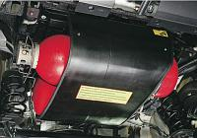
Обычно при заводской установке баллоны располагают под днищем, благодаря чему полезный объем салона и багажного отделения не меняется
Конструктивно газовая установка первого и второго поколений (ее еще называют эжекторной) довольно проста. «Главным героем» является редуктор, который понижает давление сжиженного газа с 10—15 атм до атмосферного. Для того, чтобы при резком понижении давления редуктор не замерз (при резком падении давления резко падает и температура), его подогревают тосолом из системы охлаждения. Эта деликатная функция возложена на испаритель, который обычно совмещен с редуктором в одном корпусе. Смеситель (он же распылитель) смешивает поступивший от редуктора газ с воздухом, образуя горючую смесь. Системы второго поколения более современны: вместо простейших механических систем дозирования в них используется электронное управление с обратной связью через лямбда-датчик, который измеряет содержание кислорода в отработавших газах.
Установка газового оборудования на машину с впрыском топлива гораздо сложнее. Причина — в сложной управляющей электронике и наличии у современных машин лямбда-зонда. Помимо нестабильной работы мотора, которая может быть вызвана иным составом рабочей смеси и более длительным процессом ее горения, возможны другие проблемы. Например, если управляющая электроника ГБО не завязана на лямбда-зонд, на панели приборов может загореться индикатор Check Engine. Причина в том, что штатный контроллер выдает так называемую ошибку «бедная смесь». Чтобы вправить управляющей электронике «мозги», используют эмулятор лямбда-контроля. При правильной установке и настройке газовое оборудование нормально работает и на многих автомобилях с впрыском топлива — в частности, системами третьего поколения оснащены многие Самары и Сенсы, которые используются в качестве такси.
Гораздо прогрессивнее ГБО четвертого поколения, которое представляет собой настоящий газовый впрыск — со своим контроллером, рампой и другими компонентами. Принципиальное отличие «четвертой» системы в том, что газ подается под давлением, а не всасывается. Контроллер обеспечивает оптимальные настройки, благодаря чему система избавлена от традиционной для «газенвагенов» потери мощности. Недостаток один — внушительная стоимость установки (от 1200 у.е.).

Реальность и мифы
Использование сжиженного газа в качестве автомобильного топлива сулит массу преимуществ. Пропан-бутан существенно дешевле, чем бензин: если ориентироваться на цены в Киеве — почти в два раза. Газ — экологически более чистое топливо, нежели бензин: его использование дает двукратное снижение токсичности выхлопных газов, в том числе и по выбросам СО. Газ обладает очень высоким октановым числом — от 100 и до 105, что недостижимо для любого «гражданского» бензина. Выше октановое число — меньше склонность двигателя к детонации и, значит, выше его ресурс. При холодном пуске двигателя со стенок цилиндров не смывается масляная пленка — как это происходит при пуске обычного мотора на переобогащенной бензином смеси. Газ «охотнее» смешивается с воздухом — благодаря лучшему смесеобразованию, двигатель работает тише и равномернее, на что владельцы с удивлением обращают внимание в первые дни после установки ГБО. Кроме того, езда на газе обеспечивает тепличные условия для катализатора и свечей зажигания — ведь пропан-бутан чище украинского бензина, «обогащенного» массой присадок, которые пагубно влияют на долговечность этих чувствительных деталей.
Однако за многие годы газобалонное оборудование обросло массой мифов и небылиц, возникновению которых способствовали как сторонники, так и противники езды на газе. На первом месте «газовой мифологии» стоит тезис о неизбежном прогорании выпускных клапанов. Чисто теоретически это действительно возможно, поскольку газ горит дольше, чем низкооктановый бензин. Это возможно и на практике — если при установке ГБО не позаботились о правильной установке момента опережения зажигания. Скорректированное на 3—5 градусов «в плюс» зажигание практически исключает риск прогорания клапанов.
Впрочем, опыт показывает, что при длительной эксплуатаци (при пробеге несколько сотен тысяч км) газ все-таки способен принести клапанам вред. Причем, среди иномарок в меньшей степени этому подвержены немецкие автомобили и в большей японские — из-за более мягкого металла клапанов. Ослабить пагубное воздействие газа на выпускные клапана способны специальные составы — например, новое средство Flash Lube (литр стоит около 15 евро, а хватает его на 10 тысяч км).
Следующее расхожее утверждение заключается в том, что выхлоп газового автомобиля более токсичен, потому что «плохо пахнет». Действительно, работающий на газе двигатель выдает характерное «амбре» — однако это пахнет не сам газ, а специальная добавка-одорант к газовому топливу — метилмеркаптан. Одоронат подмешивают для того, чтобы можно было легко обнаружить малейшую утечку газа.
 | 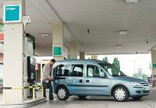 | 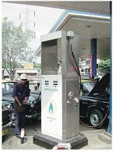
После установки такого комплекта автомобиль становится «битопливным» | В Европе газ зачастую продается на той же АЗС, что и бензин | На газе ездят даже в Индии!
Наконец, самый убийственный аргумент противников ГБО: газовая установка увеличивает риск возгорания автомобиля. Этот тезис возник не на ровном месте: появление дополнительной системы питания неизбежно ведет к усложнению конструкции — появляются многочисленные трубки, шланги и соединения, которые требуют ухода. С другой стороны, история знает немало случаев возгорания обычных бензиновых автомобилей, причинами которых становились пересохшие шланги, недотянутые хомуты топливопровода или выпавшие из карбюратора заглушки.
А газовый баллон, вопреки расхожему мнению, способен противостоять даже очень сильному удару в случае аварии. Во-первых, он сделан из прочной стали толщиной 3,5—4 мм. Во-вторых, баллон оснащен запорной арматурой с предохранительными клапанами. О чем действительно стоит поволноваться — так это о надежном креплении самого баллона. В случае фронтального удара на высокой скорости (лобовое столкновение) установленный в багажнике тяжелый баллон может сорваться с крепления, проломить складывающееся заднее сиденье и нанести серьезные увечья пассажирам.

Выгодно или нет?
Бесплатных пирожных не бывает: стоимость комплекта ГБО в зависимости от типа и производителя колеблется от $280 (российский комплект ГБО на ВАЗ-2101—07) до $1700 (газовая установка четвертого поколения для восьмицилиндрового двигателя). Как быстро окупится ГБО и есть ли смысл его устанавливать? При прочих равных условиях газовая установка окупается тем быстрее, чем больше годовой пробег и чем существеннее разница в ценах на бензин и пропан-бутан. ГБО быстро оправдывает себя при установке на «прожорливый» двигатель — например, на Волгу или на внедорожник с многолитровым бензиновым мотором. Принято считать, что газовая установка среднего класса становится рентабельной при пробеге не менее 10 тысяч км в год.
Например, карбюраторная Самара (или близкая по классу иномарка с полуторалитровым мотором) расходует при езде по городу около 9 л/100 км. Перевод её на газ обойдется владельцу примерно в 2500 грн, причем расход пропан-бутана в большинстве случаев составит 105—115% от расхода бензина. При цене АИ-95 в 4,0 грн/л и цене пропан-бутана в 1,9 грн/л можно экономить до 15—17 гривен на каждых 100 км пробега! Выходит, что газовое оборудование окупится уже через 15—17тысяч км и начнет приносить ощутимую экономию — около 150 гривен на каждую тысячу километров пробега. Правда, если пропан-бутан дороже (в некоторых регионах Украины цена на него доходит до 2,70 грн/л), установка окупит себя позднее.

Как ездить на газе?
Перевод автомобиля на газовый «рацион» не требует от водителя переквалификации, но некоторые принципиальные моменты необходимо знать.
Например, при низких температурах (до +5°С) перед запуском двигателя переключатель нужно перевести в положение «бензин». В принципе, большинство современных систем обеспечивают устойчивый «газовый» пуск и при более низких температурах, но это может отрицательно сказаться на долговечности оборудования. Кроме того, если в течение длительного времени ездить только на газе, могут пересохнуть и придти в негодность резиновые детали карбюратора.
Газовое оборудование весьма чувствительно к чистоте воздушного фильтра, потому фильтр нужно менять в полтора раза чаще, чем обычно. Не помешает дополнительный контроль состояния фильтра после езды по пыльным сельским дорогам.
Вопреки бытующему мнению, нет смысла покупать специальные «газовые» свечи зажигания, поскольку обычные (но исправные!) свечи вполне справляются со своей задачей. Главное — чтобы свеча не давала пропусков, поскольку в установках третьего поколения возможен «обратный хлопок» с печальными последствиями для двигателя.
Обслуживание ГБО сводится к сливу конденсата из редуктора при плановом ТО, а также к проверке герметичности соединений. Доверить эту процедуру лучше специалистам на «газовой» СТО, тем более что сервисмены просят за работу символические деньги — 15—20 грн.

Газификация на деле
Как оснастить газовой установкой автомобиль? Самый бюджетный вариант — приобрести установку и попытаться самостоятельно инсталлировать оборудование (если есть руки, знания и терпение). Но лучше довериться специалистам, у которых кроме опыта есть еще и сертификат, разрешающий переоборудовать автомобили. Правда наличие сертификата отнюдь не гарантирует высокое качество услуг. Не секрет, что сертификат можно приобрести за каких-то $200 — и оказывать неквалифицированные услуги под «официальной» вывеской. Самозванцы не заботятся ни о качестве сервиса, ни о безопасности клиента: неправильно настроенный смеситель, плохо закрепленные трубки, ненастроенная электроника — обычное дело на таких станциях.
Уберечь от некачественных услуг может лишь глас народа — довольные сервисом клиенты приводят в установочные пункты друзей, а те — своих друзей… И все же, как бы ни рекламировали конкретного установщика друзья и знакомые, топливную систему нужно тщательно проверить как на предмет герметичности, так и правильности настроек. Если вас что-то настораживает или раздражает, мириться не стоит. Автомобиль на газе может быть не столь динамичным, как на бензине, но он не должен быть «тупым» и прожорливым!
Какой именно установке отдать предпочтение? Конечно, «газовый карбюратор» третьего поколения проигрывает новейшим установкам с распределенным впрыском по удельной мощности, однако более «продвинутая» система дороже как минимум вдвое. Каждый решает сам — платить за прогресс или нет. Но при прочих равных условиях ко всем системам ГБО применимо простое правило: чем дороже, тем лучше.
Дорогие современные установки очень близки к бензиновым системам питания и позволяют использовать пропан-бутан практически без снижения мощности. Кроме того, устанавливать ГБО третьего поколения (эжекторного) можно лишь на автомобили с полностью металлическими деталями впускного тракта, а для многих современных иномарок с пластиковыми коллекторами пригодны лишь установки четвертого поколения. Ведь «газовый инжектор» избавлен не только от потерь мощности, но и от пресловутого «хлопка», возникающего при понижении давления в баллоне. Правда, автомобили, оснащенные современными моторами с непосредственным впрыском бензина, не дают простора для экономии — незаводская установка газового оборудования на двигатели с такой системой питания невозможна.
Сеть «газовых» заправок (АГЗС) развита не столь широко, как «бензиновая», однако в большинстве крупных городов АЗС и АГЗС расположены практически в каждом районе. В небольших райцентрах на периферии ситуация обстоит похуже — от силы одна-две заправочных стации (и только пропан-бутановые), а «метановая» может быть расположена за 30-40 км от дома... Впрочем, некоторая удаленность АГЗС компенсируется практически полным отсутствием очередей на них.

На всем готовеньком
Чтобы не утруждать себя проблемой установки газового оборудования и последующей перерегистрацией машины, можно приобрести новый автомобиль с установленным в заводских условиях ГБО. Газовыми установками серийно оснащаются ВАЗ-21043 и ВАЗ-21070, Сенс с индексом Т-1311170 и Таврия Пикап. «Газированные» машины дороже обычных. Например, вазовская «классика» с ГБО становится дороже примерно на 2000 грн, а Сенс — на 5000 грн. Но «переплата» привлекает тех, кто хочет избежать дополнительных затрат времени, нервотрепки и возможных проблем с гарантией.
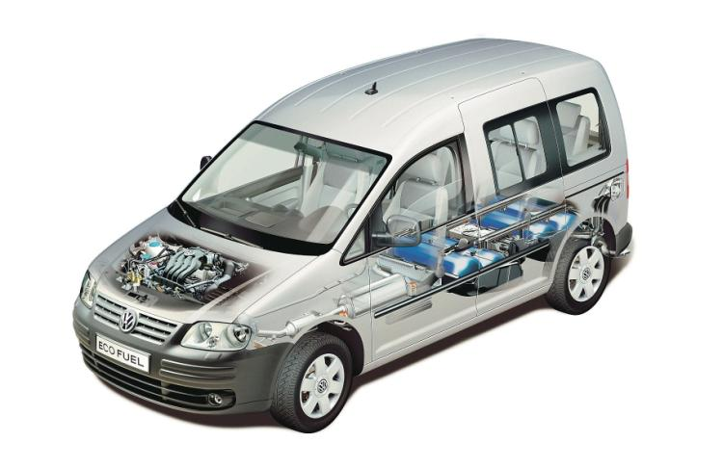

Пожалуй, единственным зарубежным производителем, кто поставляет на украинский рынок машины с ГБО, является Volkswagen. Нам предлагают две модели — Caddy и Touran в модификации EcoFuel, основным видом топлива для которых является метан СН4 (Erdgas или CNG). Эти машины интересны тем, что их двигатели оптимизированы для работы именно на метане, а бензобак объемом менее 13 л является «аварийным» — чтобы в случае чего дотянуть до ближайшей газовой «заправки». Четыре стальных газобаллона расположены под днищем и не уменьшают объем грузового отсека. Двухлитровый мотор развивает 109 л.с. и потребляет около 6 кг метана на 100 км. Машины соответствуют нормам токсичности Евро 4. Единственный серьезный недостаток — цена. Например, Caddy EcoFuel соответствует нормам токсичности Евро 4 и дороже обычных собратьев примерно на 16000 грн. Впрочем, по расчетам дилеров, необычная силовая установка экономит до 24 грн на каждые 100 км пробега и полностью окупит себя уже через 65 000 км.
Но, несмотря на растущую популярность «газифицированых» машин, продажи заводских моделей с ГБО на удивление скромны. Например, дилеры ЗАЗа с 2003 по 2005 годы продали всего 275 Сенсов и 233 Таврии с ГБО. В этом году дела идут поживей: за первые четыре месяца реализовано соответственно 50 седанов и 69 пикапов.
Мы еще вернемся к теме газобалонного оборудования и попробуем на деле оценить преимущества и недостатки ГБО.

Немного истории
Еще в 30-е годы ХIX века англичанину Барнетту был выдан патент на газовый двигатель, а уже в 1860 г. француз Ленуар создал двигатель, работающий на газо-воздушной смеси. Однако с изобретением автомобиля предпочтение было отдано бензину — как более дешевому топливу, которое являлось побочным продуктом перегонки нефти.
О газе вспомнили лишь в 30-е годы прошлого века, когда ввиду острой нехватки горючего на автомобили начали устанавливать газогенераторные установки. В автомобильных газгольдерах сжигали дрова при недостатке кислорода — в результате образовывалось большое количество недоокисленных продуктов, которые с успехом могли гореть в цилиндрах двигателя. Топливо вырабатывалось прямо на борту!
Об использовании газа в качестве дешевого автомобильного топлива вновь заговорили после войны, когда в СССР были предприняты серьезные попытки серийного использования газа на автотранспорте. А в западных странах об использовании газа всерьез задумались после нефтяного кризиса середины 70-х годов.

ГБО и закон
Установку газового оборудования лучше доверить профессионалам — они не только выполнят монтаж и настройку, но и выдадут свидетельство об опрессовке, которое необходимо предъявить при прохождении техосмотра.
Кроме того, ГАИ требует внесения изменений в регистрационные документы, если на автомобиль установлено ГБО. Для регистрации в МРЭО автомобиля, переоборудованного самостоятельно, необходимы следующие документы: копия свидетельства про утверждение конструкции ТС и соответствие требованиям безопасности дорожного движения, акт приема-передачи переоборудованного ДТС, дополнение к свидетельству (указываются марка и модель автомобиля, а также оборудование, установленное на автомобиль), Форма 9 (акт технический экспертизы соответствия конструкции и технического состояния переоборудованного ТС требованиям безопасности дорожного движения).
Стоимость установки газобаллоного оборудования на специализированных станциях включает в себя оплату полного пакета документов, необходимых для регистрации автомобиля в органах Госавтоинспекции.
Не советуем устанавливать ГБО на автомобиль, который еще не поставлен на постоянный учет (ездит с транзитными номерами), поскольку при его последующей постановке на учет могут возникнуть проблемы даже в том случае, если ГБО монтировалось на сертифицированной СТО.
После установки газового оборудования на новый автомобиль, владельца могут лишить гарантии, поскольку ГБО существенно изменяет режим работы двигателя. Если на новом автомобиле с газовой установкой прогорят клапана, у производителя (и у дилера) будут все основания пенять на ГБО, а не на качество сборки мотора.
По материалам международного научно-технического журнала АГЗК+АТ

